# Controles

1. Label

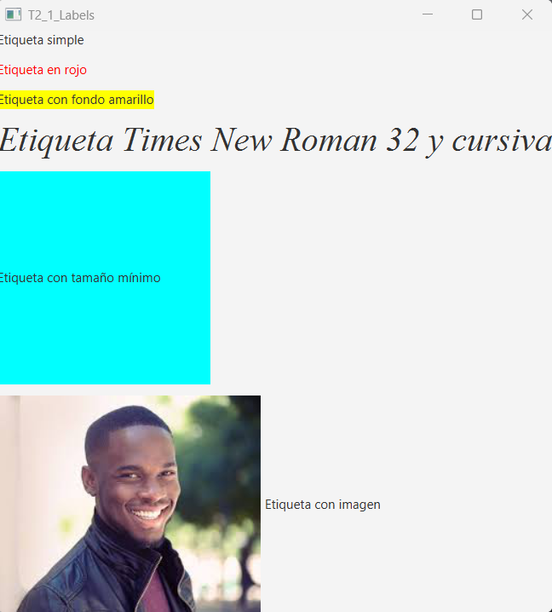

setTextFill(color) -> Cambia el texto al color que le mandes en el parámetro

setText("nuevo texto") -> cambia el contenido de la etiqueta

1. Buttons

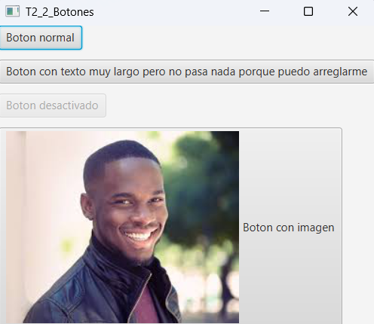

setWrapText() -> Hace que si un texto es muy largo, se ajuste automáticamente para que se siga viendo el contenido

setDisable() -> Desactiva el botón e inhabilita su uso

setRotate() -> Asigna una rotación al control

1. RadioButton

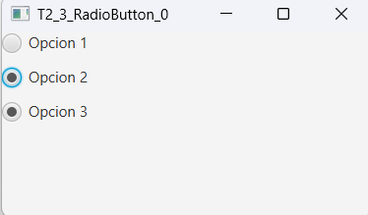

setToggleGroup() -> Hace que de los botones introducidos solo se pueda seleccionar 1

setSelected() -> Cambia el valor por defecto del botón

1. CheckBox

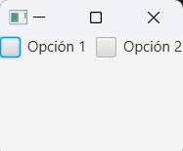

setOpacity() -> Establece una opacidad al control

1. HyperLink

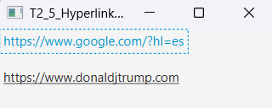

setVisited() -> Hace que el link tenga el aspecto de ya visualizado

setMouseTransparent() -> Hace que el ratón no cambie de aspecto

1. ComboBox

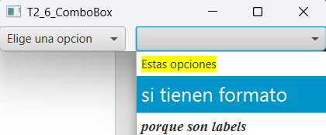

setPromptText() -> Establece un texto al ComboBox por defecto

1. ListView

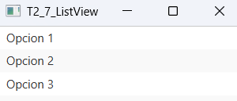

getSelectionModel().setSelectionMode(SelectionMode.MULTIPLE) -> Permite selección multiple de objetos

setDisable() -> Deshabilita la ListView

8 y 9. TextField_PasswordField

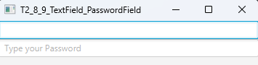

setPromptText() -> Establece un texto prompt por defecto

appendText() -> Establece un texto dentro del text filed

10. MenuBar

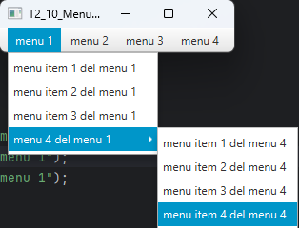

getMenu() -> Agrega los controles menu al menu bar

getItems() -> Agrega items a los menus dentro del menu bar

setAccelerator(KeyCombination.*keyCombination*("Atajo")) -> Agrega una conbinacion de teclas para el item

setVisible() -> Permite dejar de visualizar un elemento

11. Color y DatePicker

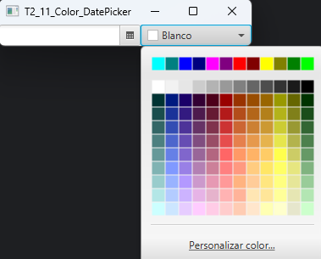

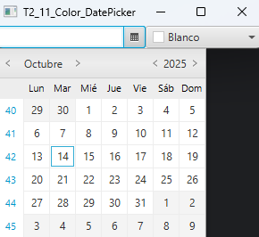

SetValue() -> establece un valor por defecto